TDI et indicateurs dérivés mTDI et pTDI : Indicateurs de la perturbation de chalutage sur les habitats sédimentaires circalittoraux du large
Version du 06/10/2025 à 15:02:06

DÉFINITIONS ET PRINCIPALES CARACTÉRISTIQUES

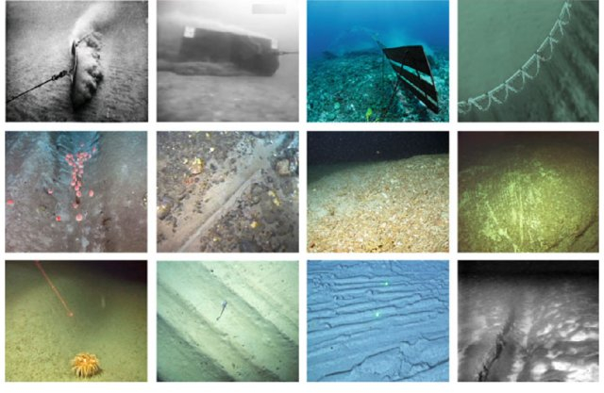
Crédit : Oberle et al. (2017) adapté de Main and Sangster (1981), Crown (1989), Montaigne and Skerry (2007), Vinson (2013), Ocean Network Canada (2012), Fossa (2013), Horn (2005), Waller (2013), Jørgensen (2013), NIWA (2010), CRG (2012), Hopkins (2004)
Définitions et objectifs
Les indicateurs TDI (Trawl Disturbance Indicator ; Juan & Demestre 2012), mTDI (Foveau et al. 2017) et pTDI (Jac et al. 2020a) ont été développés pour évaluer l'état de santé des habitats sédimentaires du circalittoral du large au regard de la pression d’abrasion par les arts traînants (dragage, chalutage de fond).
Le chalutage de fond constitue la principale source de perturbation anthropique dans les environnements du large sur les plateaux continentaux européens (Robert et al. 2022).
Ces indicateurs sont basés sur l’analyse d’une matrice de traits biologiques responsables de la résistance et de la résilience de chaque organisme benthique à la pression d’abrasion. Les traits biologiques communs au calcul de tous ces indicateurs sont la mobilité, la fragilité, la position par rapport au substrat, la taille et le mode d’alimentation des espèces de mégaépifaune benthique.
Les unités d’habitats marins susceptibles d’être évaluées par l’indicateur sont, selon la Typologie NatHab Atlantique (v3, Michez et al. 2019 ; description de l’habitat dans La Rivière et al. 2022), les suivantes :
- D3-1 - Sables grossiers et graviers circalittoraux du large
- D4-1 - Sédiments hétérogènes circalittoraux du large
- D5-1 - Sables fins propres circalittoraux du large à dentales
- D5-2 - Sables fins envasés circalittoraux du large
- D6-1 - Vases et vases sableuses circalittorales du large
Les unités d’habitats marins susceptibles d’être évaluées par l’indicateur sont, selon la Typologie NatHab Méditerranée (v2, Michez et al. 2014 ; description de l’habitat dans La Rivière et al. 2021), les suivantes :
- IV.2.1 - Biocénose des fonds détritiques envasés (DE)
- IV.2.3 - Biocénose des fonds détritiques du large (DL)
- IV.2.4 - Biocénose des sables et graviers sous influence des courants de fond (SGCF) (en position circalittorale)
L’indicateur peut également contribuer partiellement à l'évaluation des écosystèmes marins listés dans le Règlement relatif à la restauration de la nature (Annexe 2, UE 2024/1991) dans le Groupe de Types d’Habitats marins « 7 - Sédiments meubles (jusqu’à 1000 m de profondeur) » (Soft sediments (not deeper than 1 000 metres of depth)).
Objet évalué
Les indicateurs TDI, mTDI et pTDI utilisent l’analyse des traits biologiques des organismes benthiques pour évaluer l'état de santé d’habitats sédimentaires du circalittoral du large au regard de la pression d’abrasion induite par les arts traînants
Finalité(s)
F1. Le bon état des espèces et habitats à statut, patrimoniaux ou méritant de l’être [espèces rares, menacées]F2. Le bon état des espèces et habitats hors statut, cibles de la gestion de l’AMP [espèces halieutiques exploitées, espèces très abondantes localement donnant une responsabilité biogéographique au site d’accueil]
Déclinaison locale des finalités
Il n’existe à l’heure actuelle aucun programme de surveillance réglementaire portant sur le compartiment benthique hors des masses d’eau côtières couvertes par la DCE, restreintes au premier mille nautique. Les seules données disponibles dans le circalittoral du large concernent la mégaépifaune benthique, collectée dans les chaluts lors des campagnes halieutiques mises en œuvre chaque année au titre de la Politique Commune des Pêches (PCP) par l’Ifremer dans les quatre sous-régions marines françaises (SRM) depuis :- 2009 pour les campagnes IBTS (Mer du Nord) ;- 2008 pour les campagnes CGFS (Manche) et les campagnes EVHOE (Golfe de Gascogne et Mers Celtiques) ;- 2012 pour les campagnes MEDITS (Méditerranée occidentale) (Robert et al. 2022).
Thème(s)
Patrimoine naturel > Habitats benthiques
Ecorégion
Ecosystèmes tempérésManche/AtlantiqueMéditerranée
DPSIR
Etat
Référence principale
de Juan S., Demestre M., 2012, A Trawl Disturbance Indicator to quantify large scale fishing impact on benthic ecosystems, Ecological Indicators, vol. 12, 183-190p.
Indicateurs corrélés

PRODUCTION

Données brutes
Acquisition des données : prélèvements de mégaépifaune lors des campagnes halieutiques pour le calcul du TDI
Source des données
Les données sont issues des campagnes halieutiques menées par l'Ifremer dans le cadre de la Politique Commune des Pêches (IBTS, CGFS, EVHOE et MEDITS) dans les quatre SRM françaises.
Stratégie spatiale
Stratégie temporelle
Les campagnes sont réalisées une fois par an.
Moyens humains et matériels
Moyens humains et matériels : correspondent aux moyens mis en place lors des campagnes halieutiques déployés par la flotte océanographique.
Protocole de récolte
Les protocoles de récolte des données sont ceux issus des différentes campagnes halieutiques.
Le chalut de fond est déployé depuis un navire océanographique pendant une durée déterminée et à faible vitesse (3 à 4 nœuds). La durée varie selon la profondeur du prélèvement.
Les individus sont identifiés jusqu'à l'espèce ou à un niveau taxonomique plus élevé si l'identification est impossible ; ils sont également dénombrés et pesés. Les espèces commerciales (Homarus gammarus, Crangon crangon, Maja brachydactyla, Pecten maximus, Aequipecten opercularis, Palaemon serratus, Nephrops norvegicus, Buccinum undatum, Cancer pagurus, Aristaeomorpha foliacea, Aristeus antennatus, Parapeneus longisrostris, Bolinus brandaris) et les céphalopodes sont exclus du jeu de données car ciblés par les pêcheries.
Référentiel(s) utilisé(s)
Base(s) de données utilisée(s)
Précisions
Métriques
Abondance ou biomasse
Stratégie spatiale
Stratégie temporelle
Moyens humains et matériels
Méthode de calcul
Les individus d'une même espèce sont dénombrés quand cela est possible sinon la biomasse est déterminée. Les données de biomasse sont standardisées en fonction de l'aire chalutée et exprimées en g.km-².
Score de sensibilité des espèces (SI)
Stratégie spatiale
Stratégie temporelle
Moyens humains et matériels
Méthode de calcul
Pour chaque espèce, un score de sensibilité (SI) est déterminé en fonction des traits biologiques. Cinq traits biologiques ont été retenus pour caractériser la réponse potentielle des organismes à l'abrasion physique (Tableau 1). Pour permettre de réaliser des analyses quantitatives, une valeur est attribuée à chaque modalité, variant d'une sensibilité faible (0) à une sensibilité élevée (3).
Tableau 1 : Traits biologiques de sensibilité à l'abrasion physique et scores associés (de Juan & Demestre 2012).
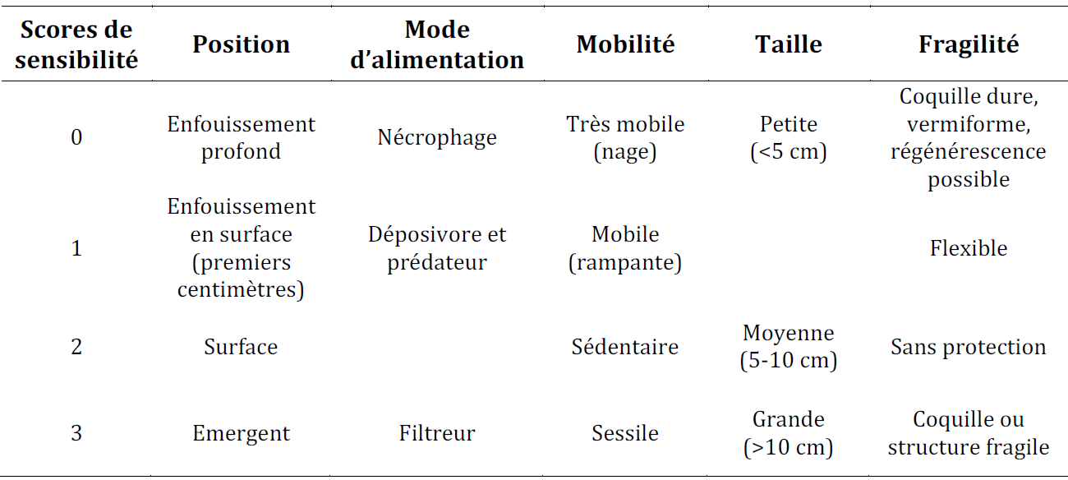
Les valeurs attribuées dans les cinq catégories sont additionnées pour chaque taxon (les taxa très vulnérables atteignent donc un score maximum de 15) et cette valeur a été considérée comme un indice de sensibilité de l’espèce (SI) spécifique aux perturbations induites par le chalutage (Foveau et al. 2017).

INDICATEUR

Stratégie spatiale
Stratégie temporelle
Moyens humains et matériels
Méthode de calcul

- Trawling Disturbance Impact : TDI (de Juan & Demestre 2012) :
L’indice TDI est basé sur l’utilisation du score de sensibilité des espèces (SI). Ainsi, les espèces sont réparties en cinq groupes suivant leur SI (Tableau 2).
Tableau 2 : Groupes de sensibilité au chalutage et gamme de score correspondante (Jac et al. 2020 ; d’après de Juan & Demestre 2012).
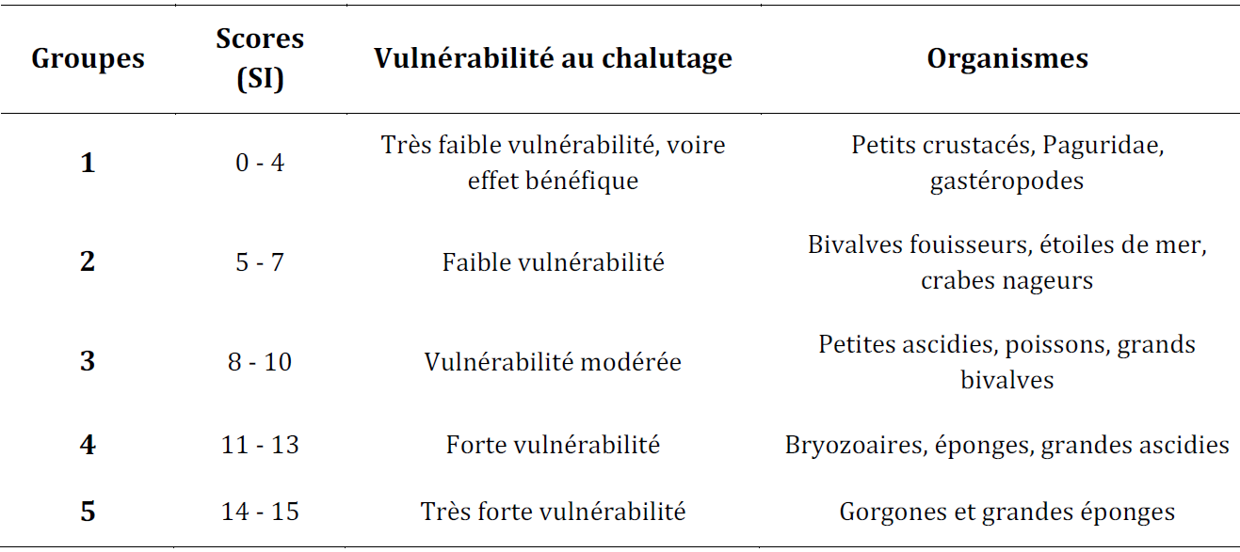
Le TDI est calculé avec l’abondance (ou la biomasse) de chacun des groupes (G1 à G5) par rapport à l’abondance (ou la biomasse totale) (Équation 1).
Equation 1 :
Avec :
- G1-G5 : sont les abondances (ou la biomasse) de chaque groupe fonctionnel ;
- N : l’abondance (ou la biomasse) totale de la station échantillonnée.

- TDI modifié : mTDI (Foveau et al. 2017) :
L'indice mTDI est également basé sur l’indice de sensibilité des espèces (Equation 2). Il varie entre 0 (pas d’espèces vulnérables) et 15 (seules des espèces très vulnérables sont présentes dans la zone).
Equation 2 : 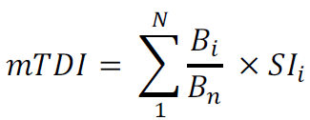
Avec :
- Bi : l’abondance (ou la biomasse) du taxon i ;
- Bn : l’abondance (ou la biomasse) totale de la station échantillonnée ;
- SIi : le score de vulnérabilité de l’espèce i.

- TDI partiel : pTDI (Jac et al. 2020a) :
Le TDI partiel (pTDI) a été développé dans le but de détecter de manière plus efficace l’effet du chalutage sur les communautés benthiques, en se concentrant uniquement sur les espèces sensibles (SI>7). Son calcul est basé sur celui du mTDI (Equation 3).
Equation 3 : 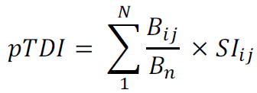
Avec :
- Bij : l’abondance (ou biomasse) du ième taxon de la liste j des taxa sensibles ;
- SIij : du ième taxon de la liste j des taxa sensibles ;
- Bn : l’abondance (ou biomasse) totale de la station échantillonnée.
Lecture
Grille de lecture

DISCUSSION

Causes d‘évolution temporelles

Points forts / points faibles

Applicable à différents contextes
Non

Applicabilité

Bases conceptuelles solides
Basé sur des publications, rapports scientifiques, réglementation
Réactivité
Sensible et réactif à court terme
Nécessité d'études pour définir des seuils
Grille de lecture en développement
Disponibilités des données
Données disponibles dans le cadre d’un suivi pérenne à une échelle spatio-temporelle adaptée
Facilement compréhensible pour le public visé
Appropriation complexe pour le non-spécialiste
Principaux avantages
Le TDI est sensible aux pressions physiques d’abrasion d'origine anthropique (p. ex. dragage, chalutage) (de Juan & Demestre 2012 ; Jac et al. 2020).
Il peut être mis en œuvre depuis des campagnes annuelles déjà programmées et financée par la PCP, il offre donc un compromis coût/bénéfice intéressant (mutualisation des moyens à la mer).
Principales limites
Le protocole de terrain et de traitement des échantillons est lourd. Il impose le déploiement d'un navire équipé d’un chalut de fond. L’identification de la mégaépifaune nécessite une expertise taxonomique avancée.
Pistes d'amélioration

BIBLIOGRAPHIE

Bibliographie
de Juan S., Demestre M., 2012, A Trawl Disturbance Indicator to quantify large scale fishing impact on benthic ecosystems, Ecological Indicators, vol. 12, 183-190p.
Foveau A., Vaz S., Desroy N., 2017, Process-driven and biological characterisation and mapping of seabed habitats sensitive to trawling, PLoS ONE, vol. 12, (n°10), e0184486p.
Jac C., Desroy N., Certain G., Foveau A., Labrune C., Vaz S., 2020, Detecting Adverse Effect on Seabed Integrity. Part 1: Generic Sensitivity Indices to Measure the Effect of Trawling on Benthic Mega-Epifauna, Ecological Indicators, vol. 117, 106631p.
Jac C., Desroy N., Certain G., Foveau A., Labrune C., Vaz S., 2020, Detecting Adverse Effect on Seabed Integrity. Part 2: How Much of Seabed Habitats Are Left in Good Environmental Status by Fisheries?, Ecological Indicators, vol. 117, 106617p.
La Rivière M., Michez N., Delavenne J., Andres S., Fréjefond C., Janson A.-L., Abadie A., Amouroux J.-M., Bellan G., Bellan-Santini D., Chevaldonné P., Cimiterra N., Derolez V., Fernez T., Fourt M., Frisoni G. F., Grillas P., Harmelin J.-G., Jordana E., Klesczewski M., Labrune C., Mouronval J.-B., Ouisse V., Palomba L., Pasqualini V., Pelaprat C., Pérez T., Pergent G., Pergent-Martini C., Sartoretto S., Thibaut T., Vacelet J., Verlaque M., 2021, Fiches descriptives des biocénoses benthiques de Méditerranée, UMS PatriNat (OFB-CNRS-MNHN), Paris, 660p.
La Rivière M., Delavenne J., Janson A.-L., Andres S., de Bettignies T., Blanchet H., Decaris F.-X., Derrien-Courtel S., Grall J., Houbin C., Latry L., Le Gal A., Lutrand A., Menot L., Percevault L., Tauran A., Thiébaut E., 2022, Fiches descriptives des habitats marins benthiques de la Manche, de la Mer du Nord et de l’Atlantique, PatriNat (OFB-CNRS-MNHN), Paris, 578p.
Michez N., Fourt M., Aish A., Bellan G., Bellan-Santini D., Chevaldonné P., Fabri M.-C., Goujard A., Harmelin J.-G., Labrune C., Pergent G., Sartoretto S., Vacelet J., Verlaque M., 2014, Typologie des biocénoses benthiques de Méditerranée Version 2, Rapport SPN 2014-33, MNHN, Paris, 26p.
Michez N., Thiébaut E., Dubois S., Le Gall L., Dauvin J.-C., Andersen A. C., Baffreau A., Bajjouk T., Blanchet H., de Bettignies T., De Casamajor M.-N., Derrien-Courtel S., Houbin C., Janson A.-L., La Rivière M., Lévèque L., Menot L., Sauriau P.-G., Simon N., Viard F., 2019, Typologie des habitats marins benthiques de la Manche, de la Mer du Nord et de l’Atlantique. Version 3, UMS PatriNat, Muséum national d'Histoire naturelle, Paris, 52p.
Robert A., Boyé A., Janson A.-L., Beauvais S., Dedieu K., Vaz S., Laffargue P., 2022, Evaluation des Habitats sédimentaires circalittoraux côtiers et du large. In Boyé A., Robert A., Janson A.-L., Beauvais S. & Dedieu K., (2023). Évaluation de l’état écologique des habitats benthiques en France métropolitaine au titre de la DCSMM., Rapport scientifique pour l’évaluation 2024 (cycle 3) du Bon État Écologique au titre du descripteur 1 – « Habitats Benthiques » de la DCSMM. Ifremer-PatriNat-OFB, 437 - 469p.

CREDITS

Auteur
Florian de Bettignies : f.debettignies@gmail.com
Contributeur(s)
Anne-Laure Janson : anne-laure.janson@mnhn.fr
Sophie Beauvais : sophie.beauvais@mnhn.fr
Thibaut de Bettignies : thibaut.de-bettignies@mnhn.fr

